Анкета
"Удовлетворённость родителей образовательным процессом" по итогам 2023-2024 г.г. Спортивное направление СОШ.

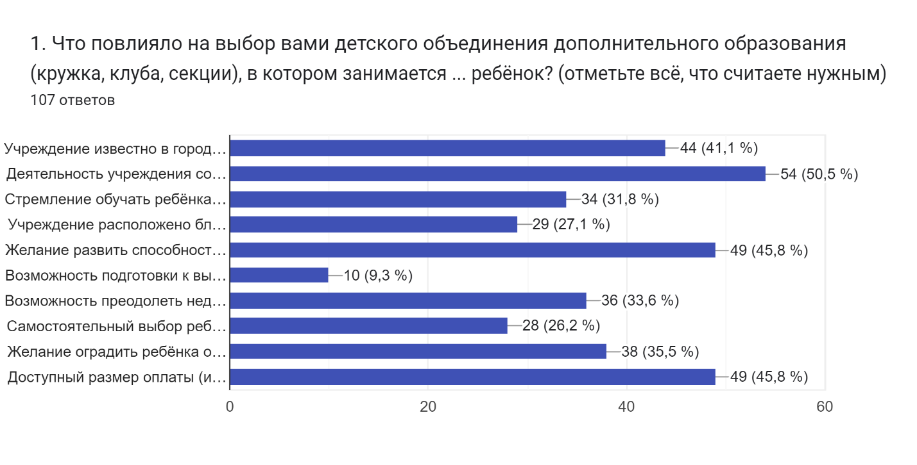
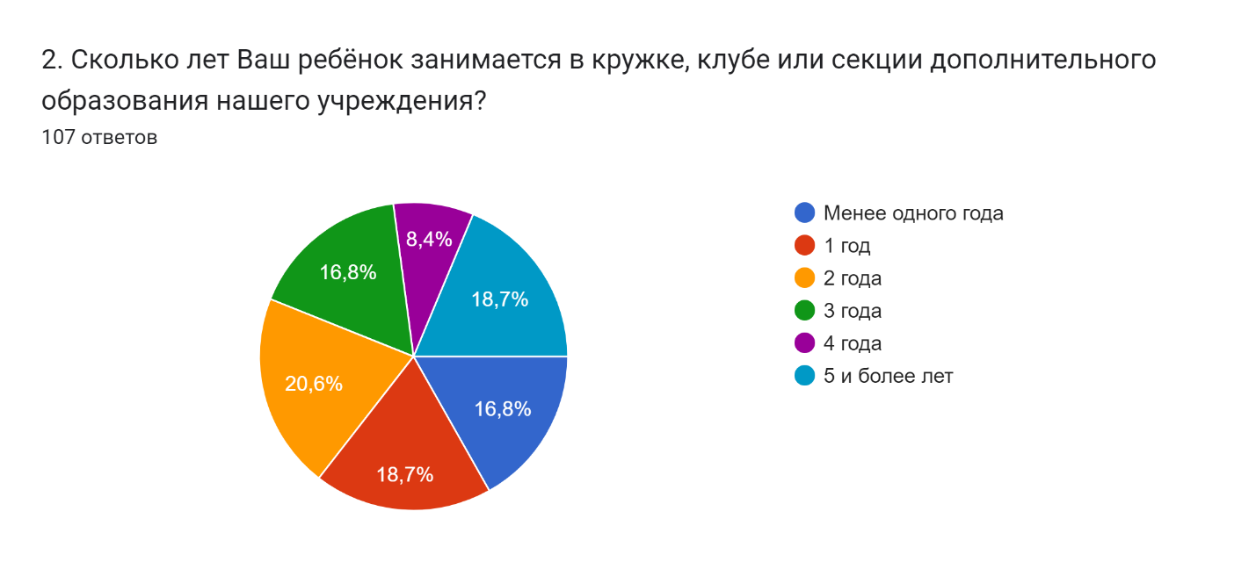
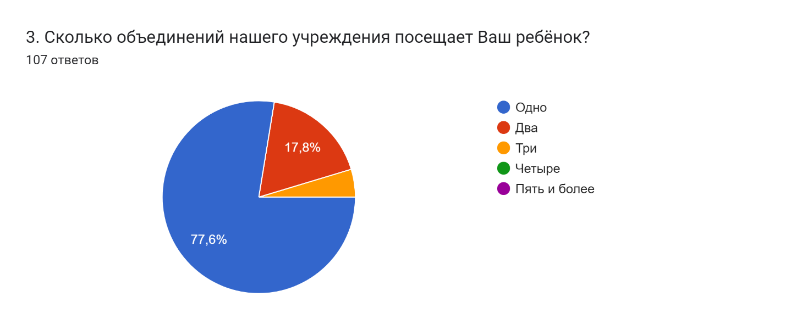
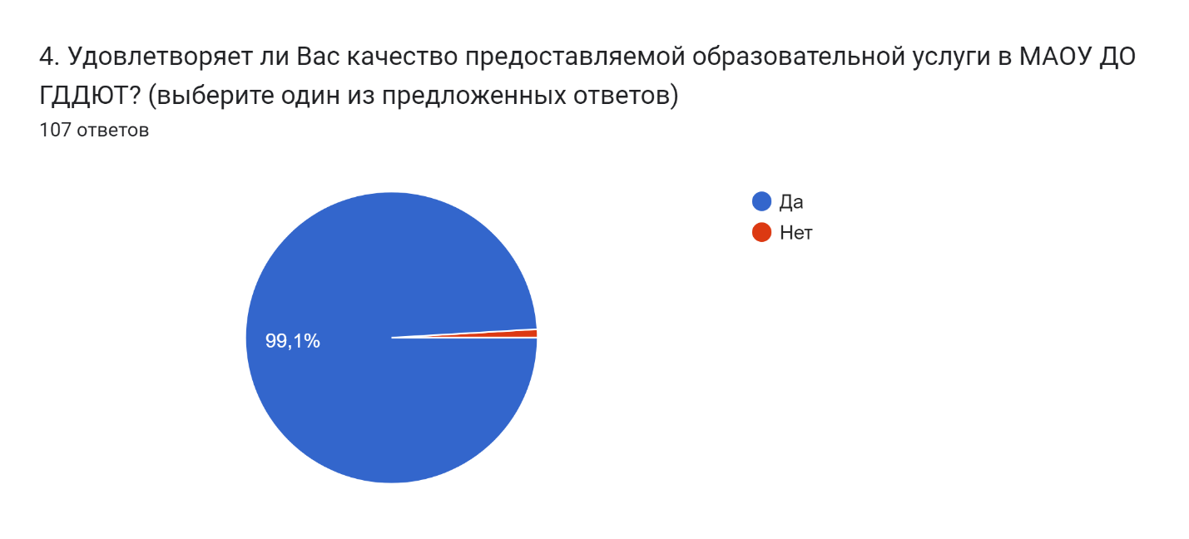
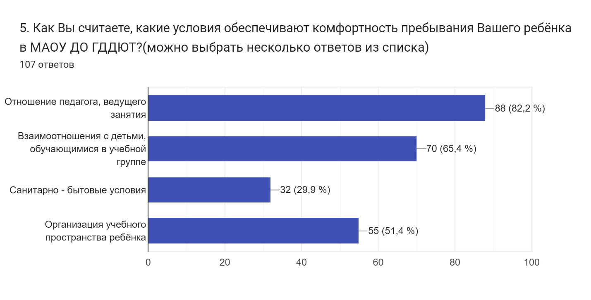
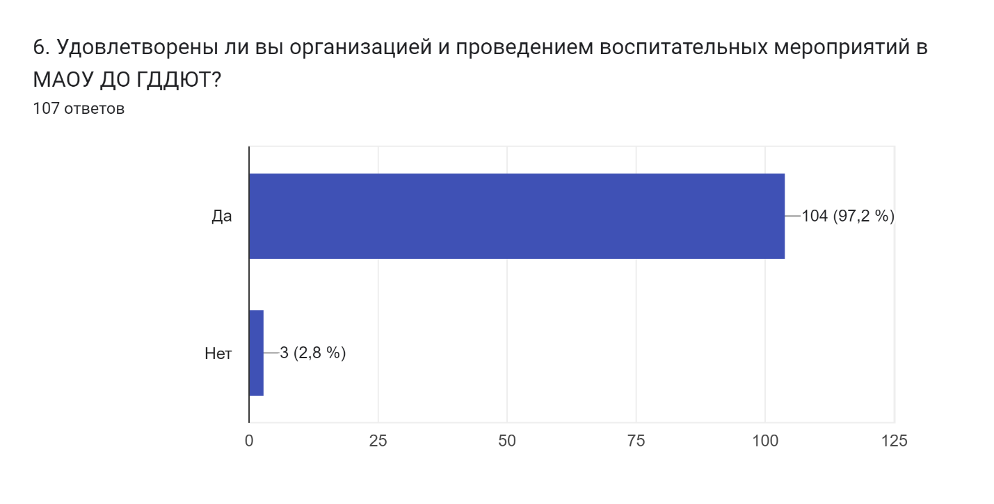
7. Какие кружки, секции и объединения хотел бы посещать Ваш ребёнок?107 ответов
Дзюдо
Шахматы
Рисование
-
Дзюдо
Английский язык
Танцы
Рисование
Робототехника
Футбол
Гитара
Футбол
Дзюдо, самбо
Программирование
волейбол
"Вдохновение" танцевально-спортивный клуб
Програмирование
Робототехнику, Скалолазание, Английский

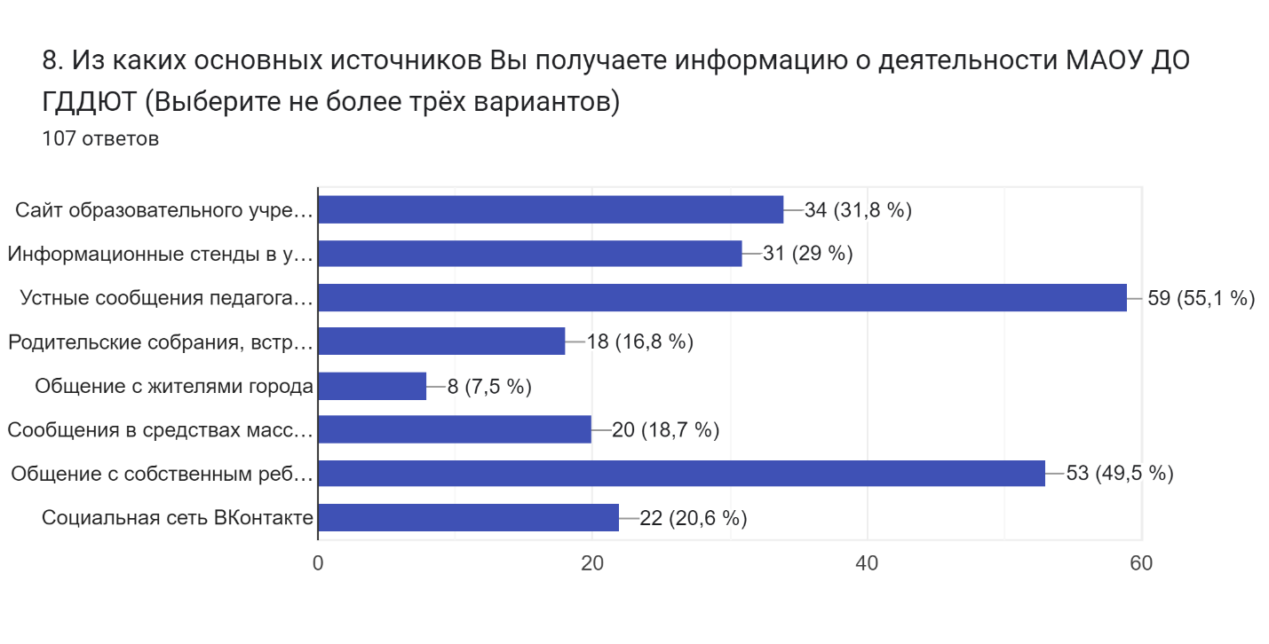
9. Ваши предложения по улучшению деятельности МАОУ ДО ГДДЮТ?107 ответов
Нет
Все устраивает
Всё устраивает
Всё хорошо
Всё хорошо
Всё устраивает
Отсутствуют
Успехов в работе
Анкета
"Удовлетворённость родителей образовательным процессом" по итогам 2023-2024 г.г. Спортивное направление ГДДЮТ.

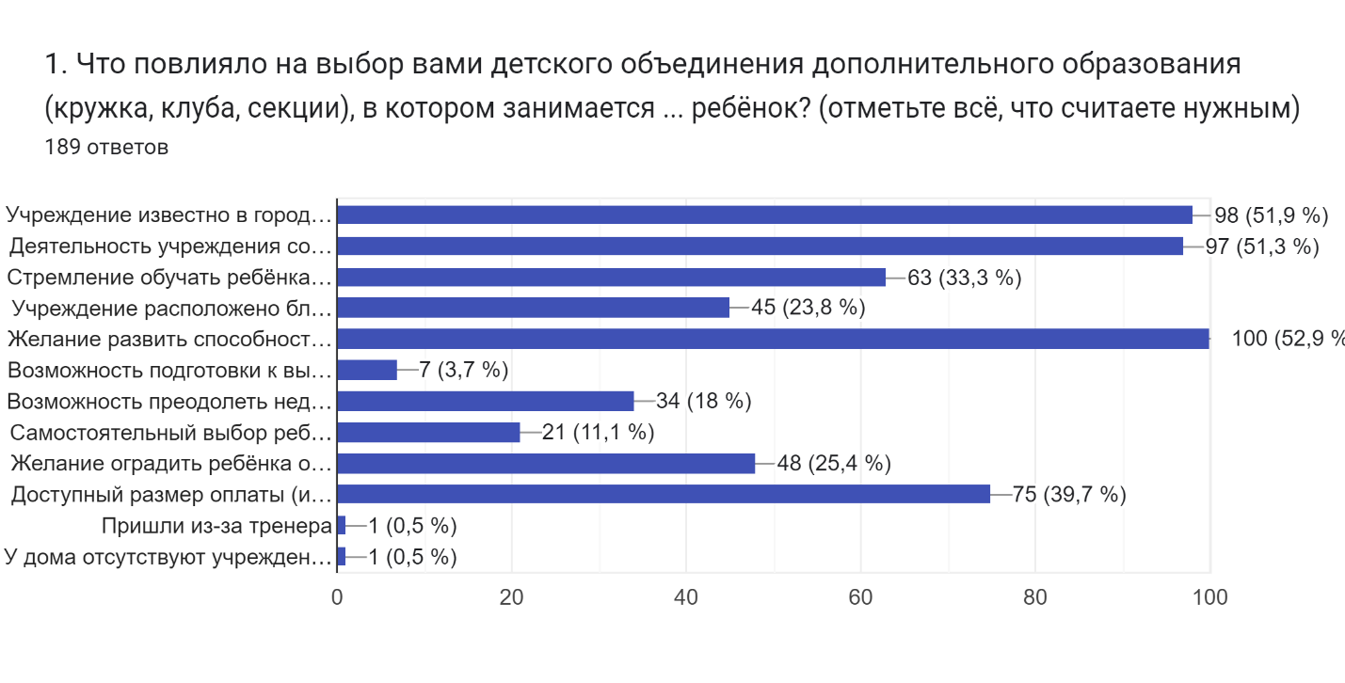
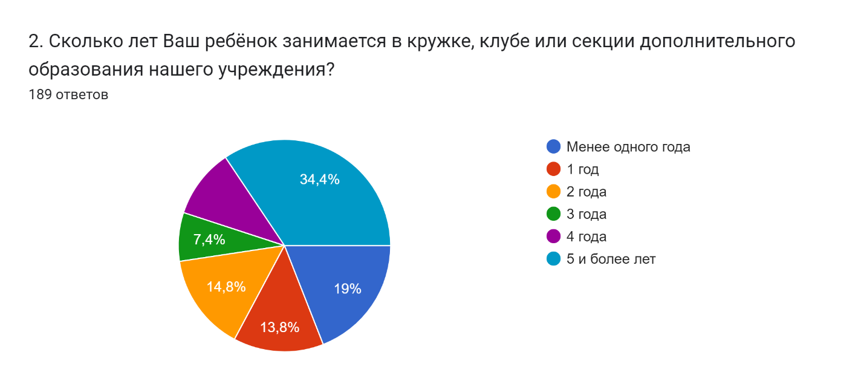
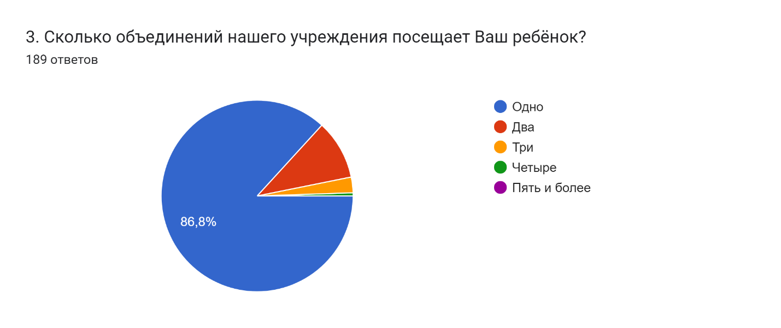
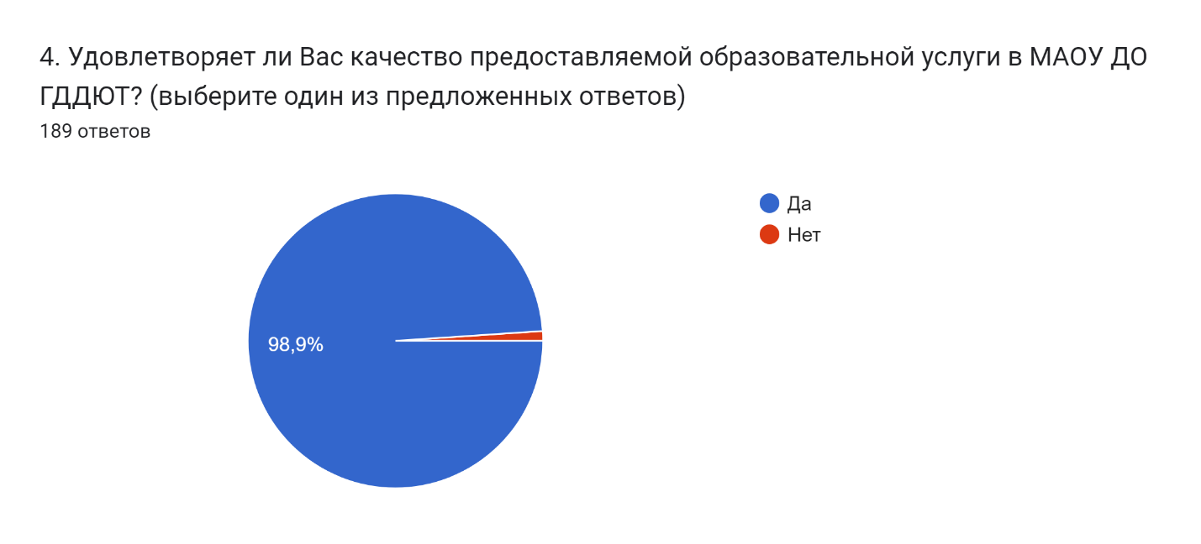
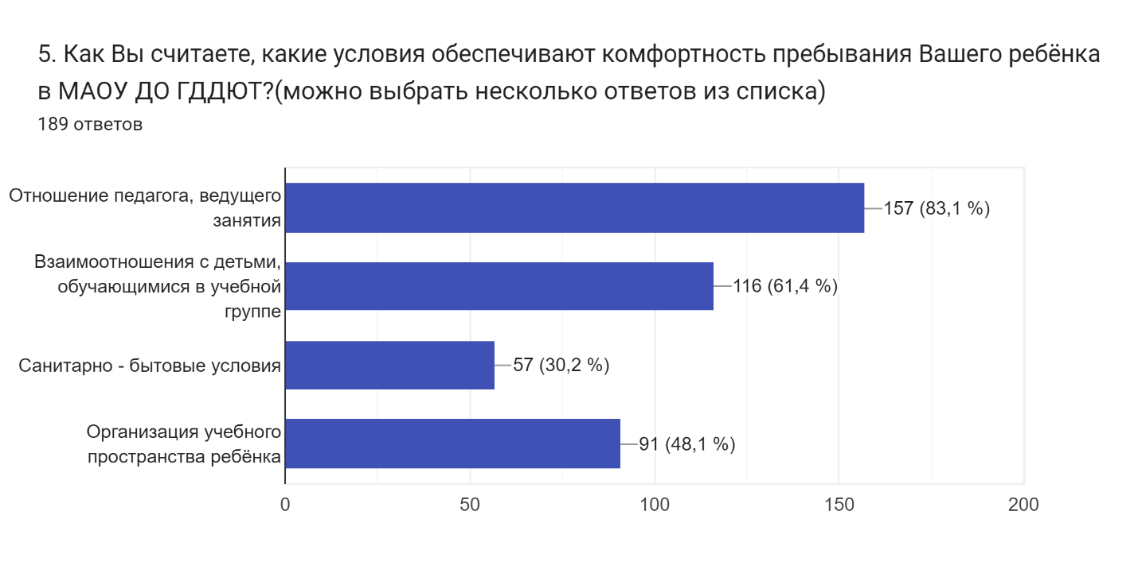
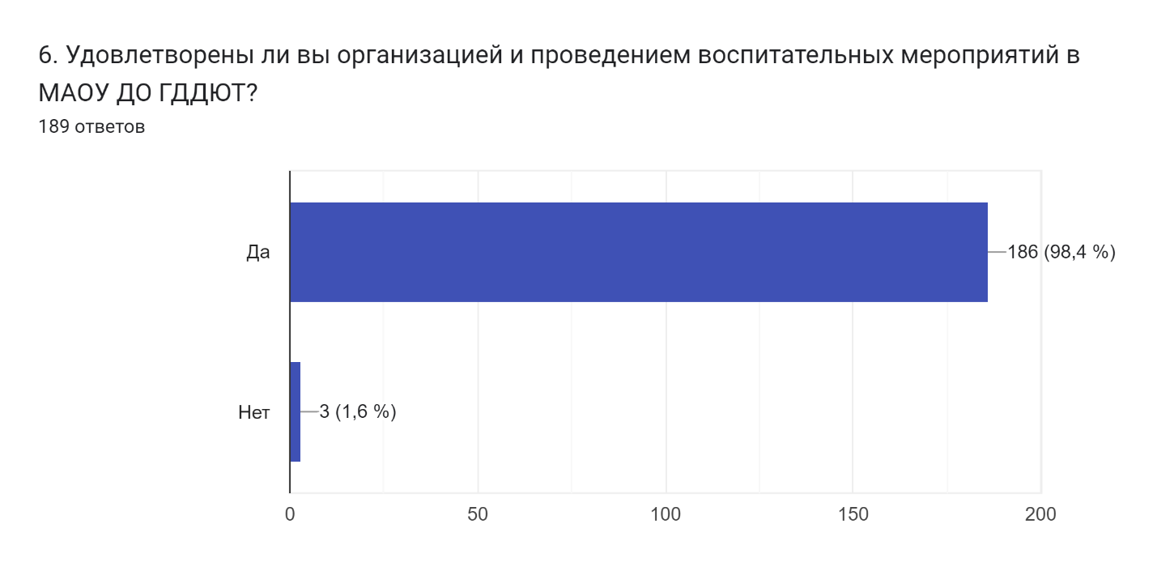

7. Какие кружки, секции и объединения хотел бы посещать Ваш ребёнок?
189 ответов
Дзюдо
Рисование
Английский язык
Английский
Художественная гимнастика
Танцы
Плавание
Вдохновение
Рисование
Все
Вокал
Больше никаких
Робототехника
Рисование, танцы
Рисования
Бассейн
Художественная гимнастка
Современные танцы
Бальные танцы

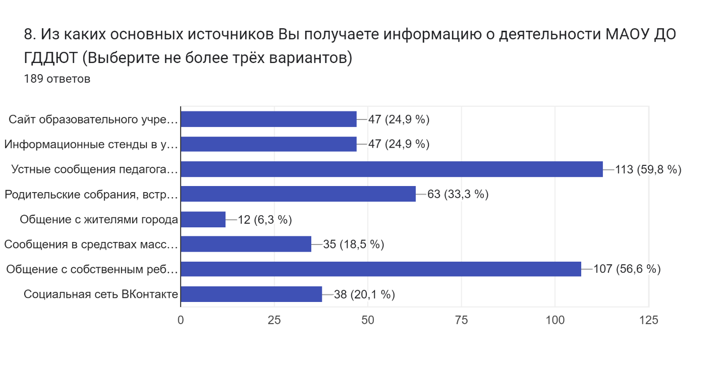
9. Ваши предложения по улучшению деятельности МАОУ ДО ГДДЮТ?189 ответов
Все устраивает
Все устраивает
Нет
Всё устраивает
Нет предложений
Нет предложений

Анкета
"Удовлетворённость родителей образовательным процессом" по итогам 2023-2024 г.г. Художественное направление СОШ.

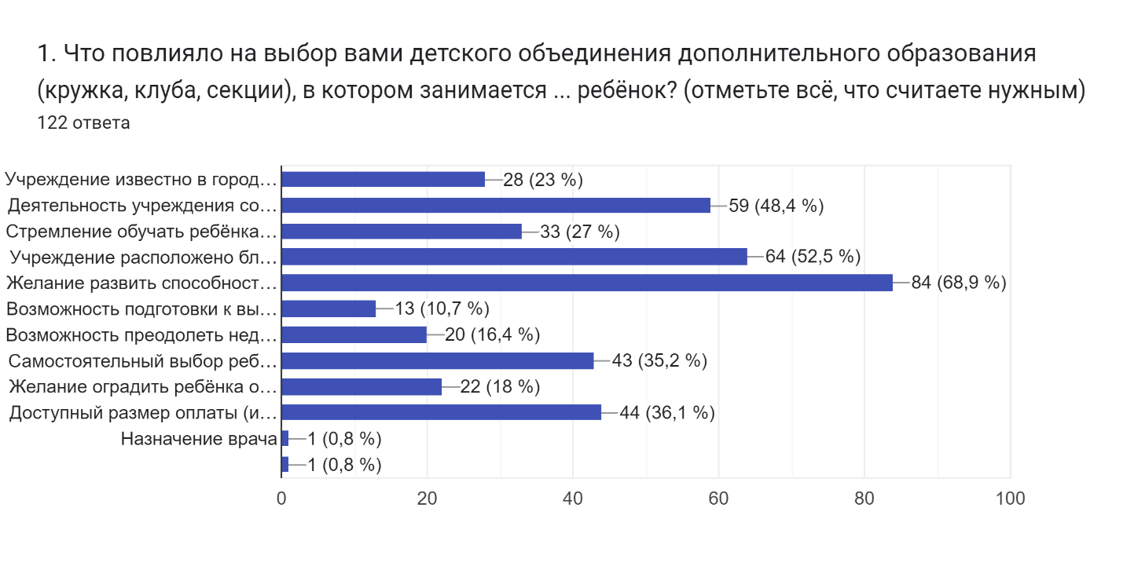
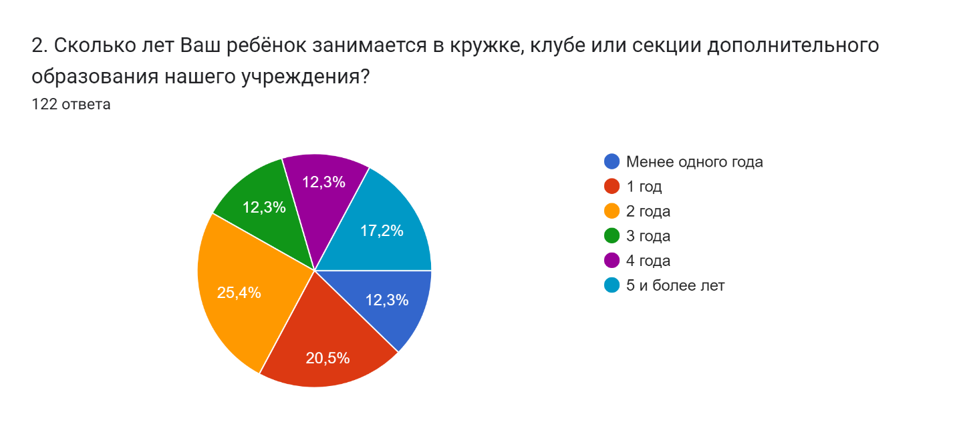
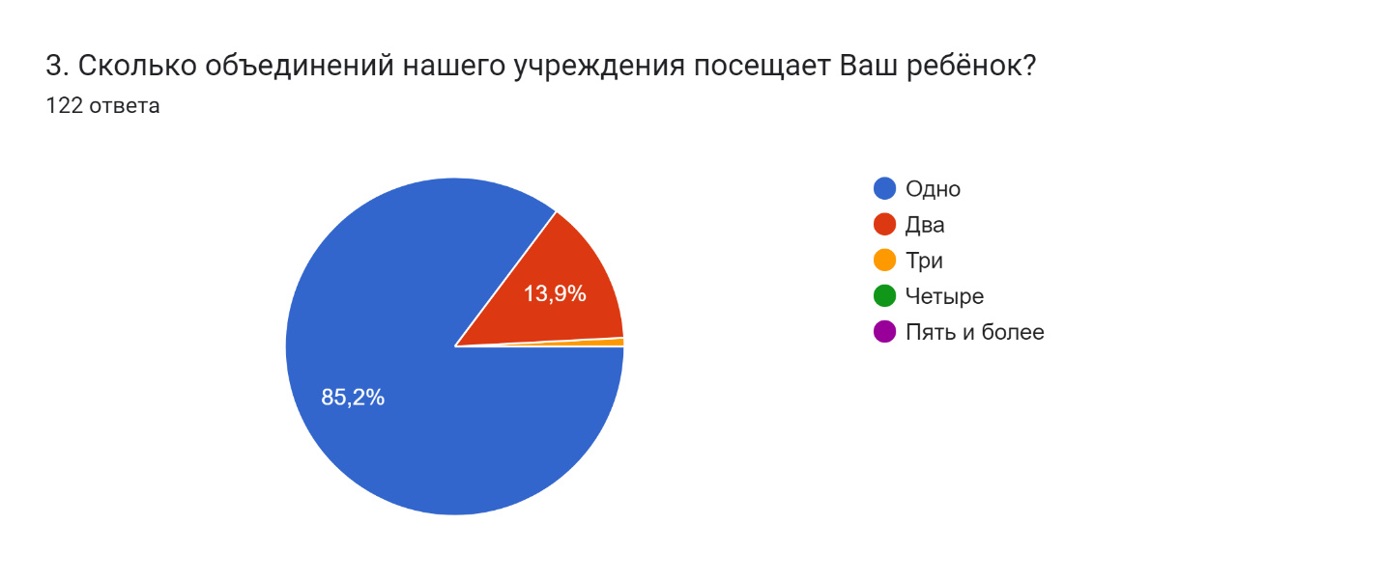
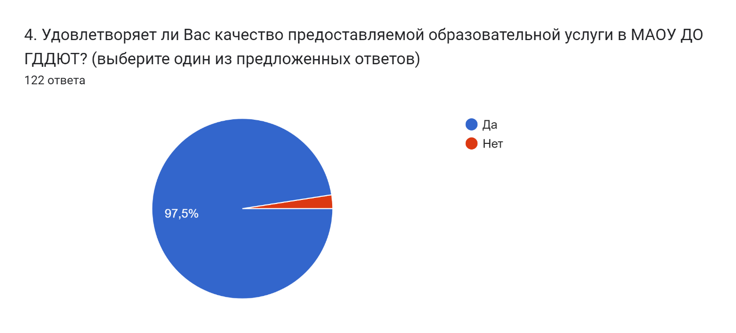
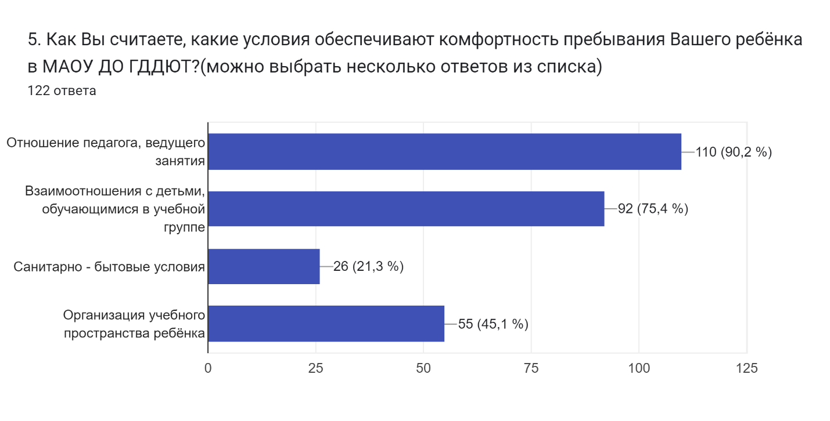
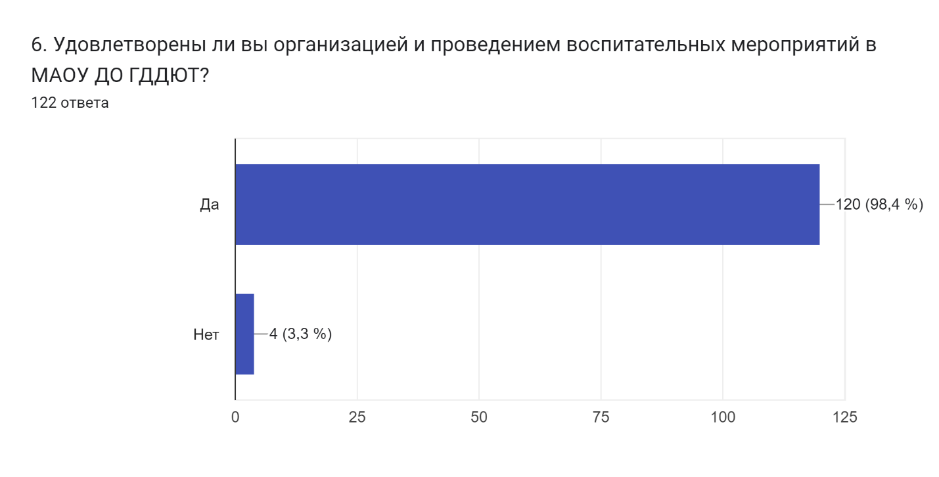
7. Какие кружки, секции и объединения хотел бы посещать Ваш ребёнок?
122 ответа
Рисование
Танцы
Вокал
Хореография
Волейбол
Футбол
Рисование
Плавание
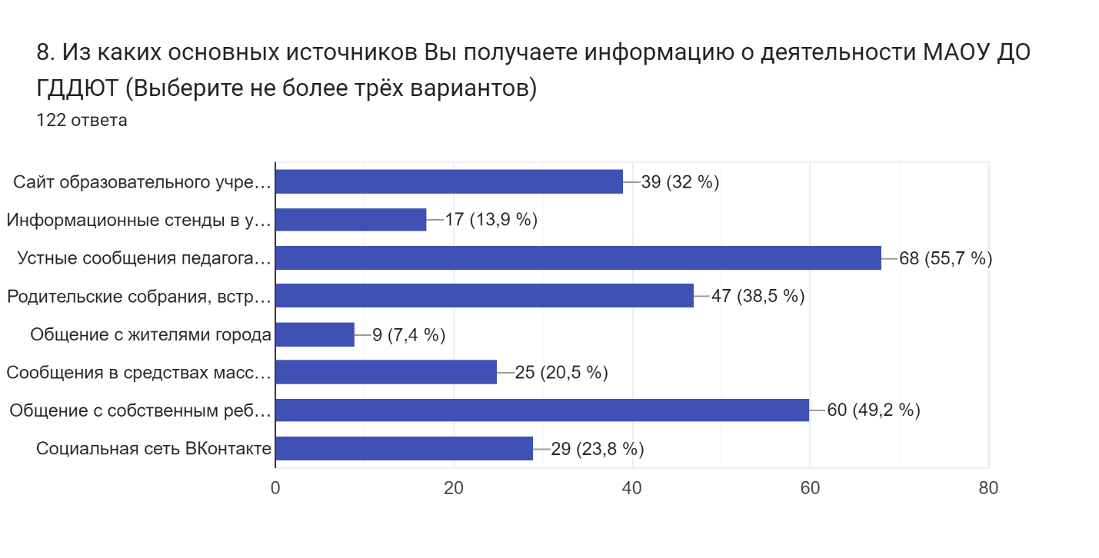
9. Ваши предложения по улучшению деятельности МАОУ ДО ГДДЮТ?
122 ответа
Все устраивает
Всё устраивает
Нет
Все хорошо

Анкета
"Удовлетворённость родителей образовательным процессом" по итогам 2023-2024 г.г. Художественное направление ГДДЮТ.

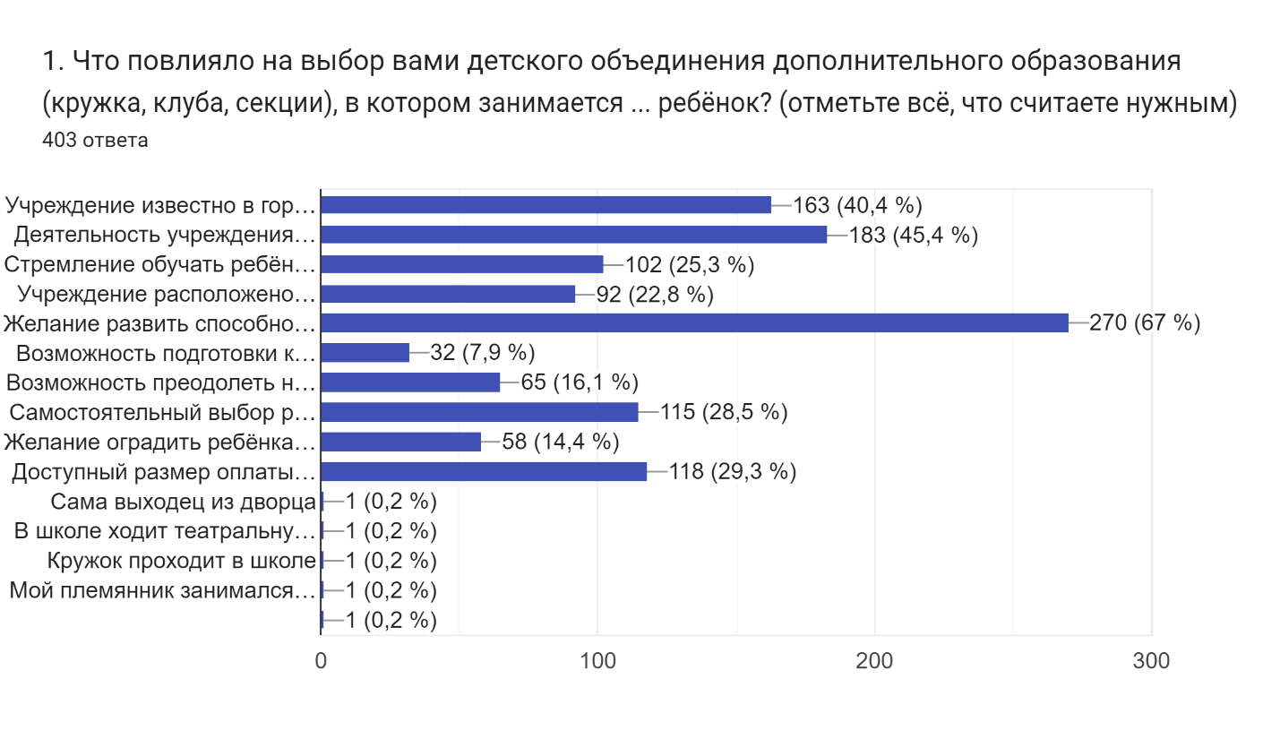
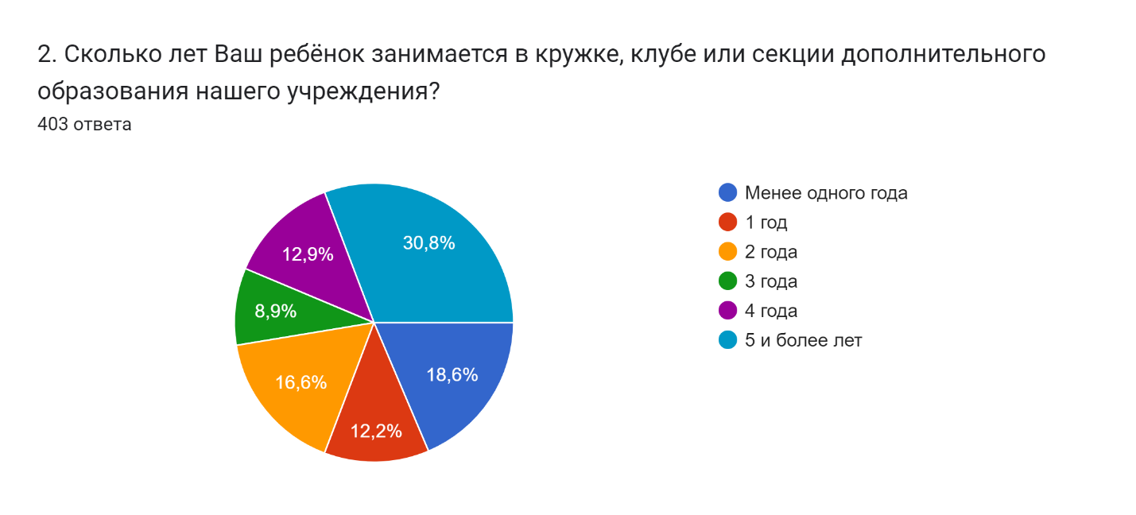
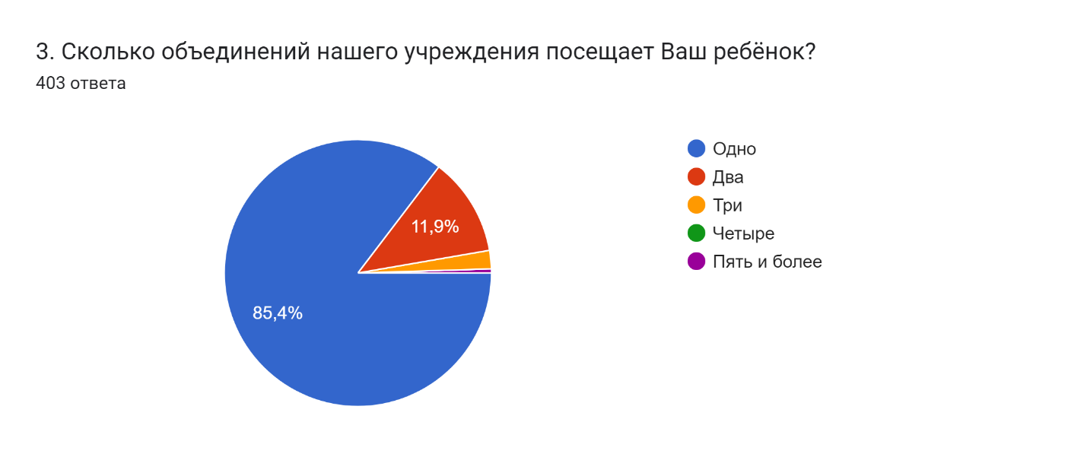
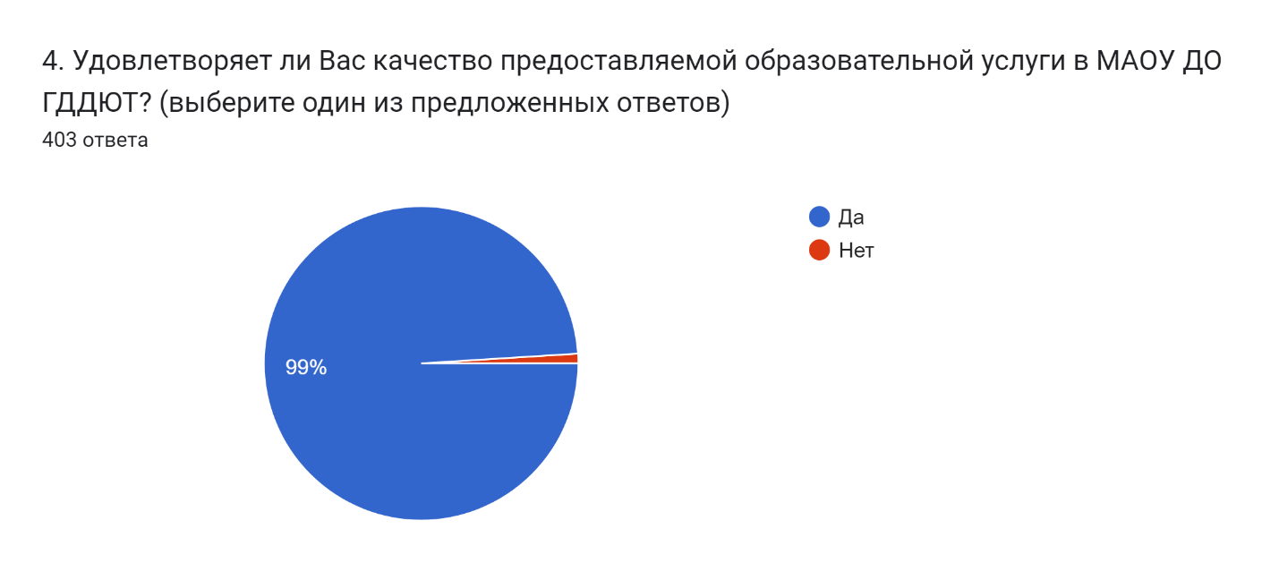
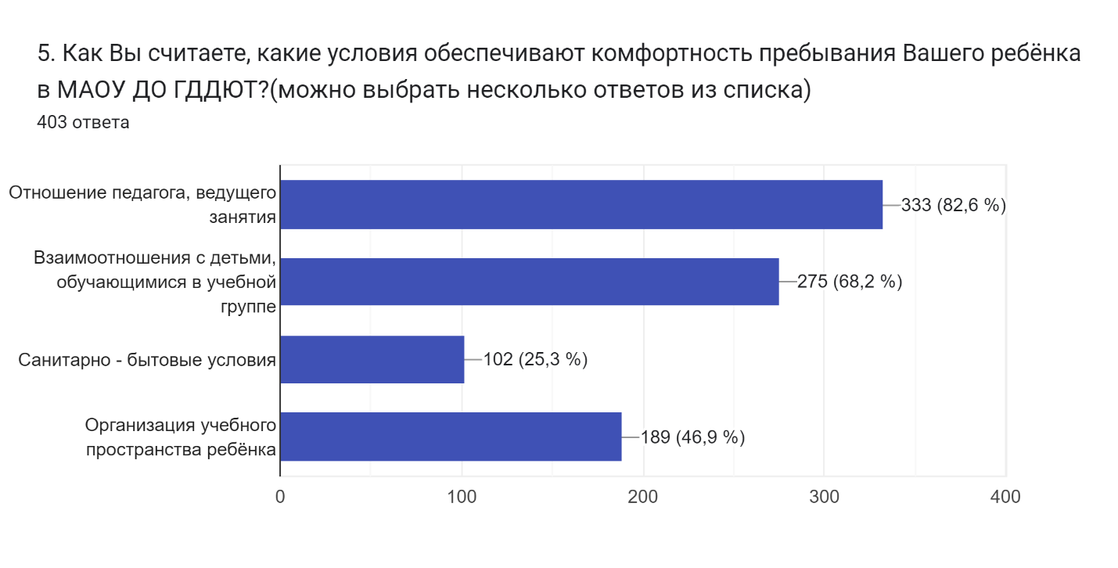
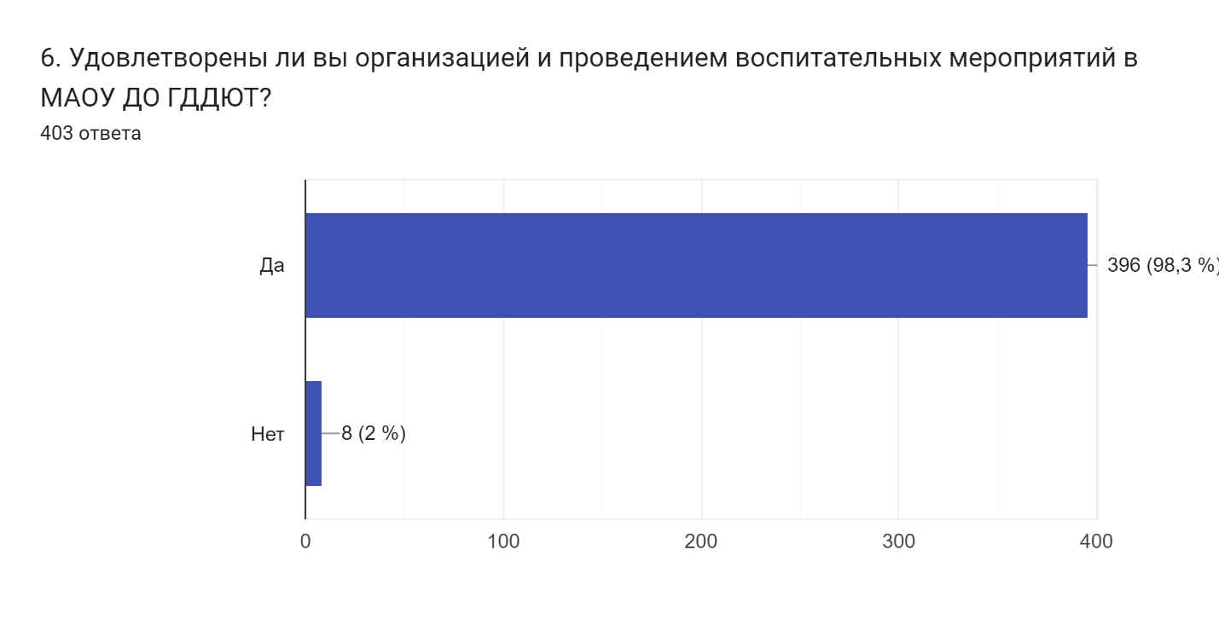
7. Какие кружки, секции и объединения хотел бы посещать Ваш ребёнок?
403 ответа
Танцы
Рисование
Вокал
Рисование
Хореография
-
Английский язык
Хореография
Гимнастика
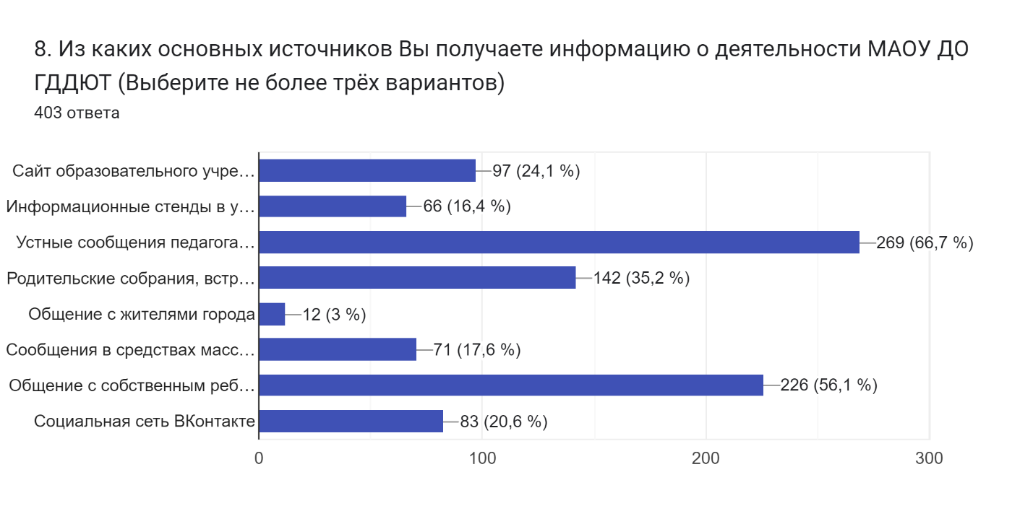
9. Ваши предложения по улучшению деятельности МАОУ ДО ГДДЮТ?
403 ответа
Нет
Все устраивает
Все устраивает
Всё устраивает
Все отлично
Анкета
"Удовлетворённость родителей образовательным процессом" по итогам 2023-2024 г.г. Социально - педагогическое направление СОШ.

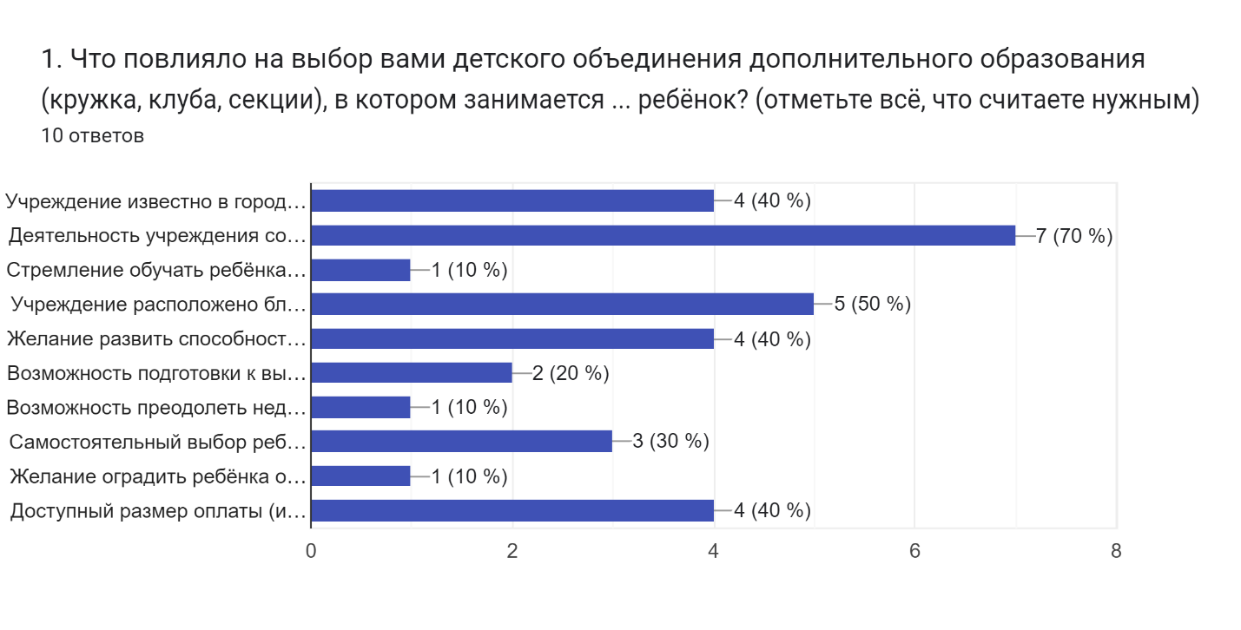
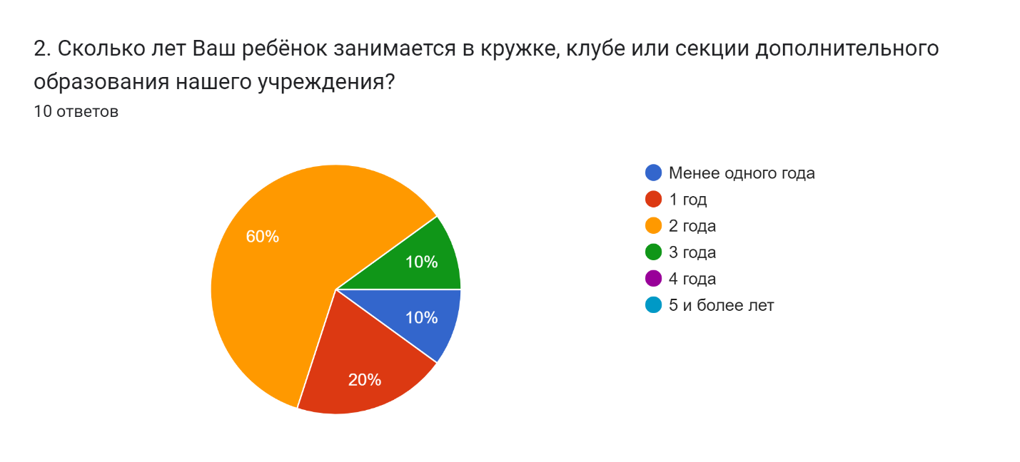
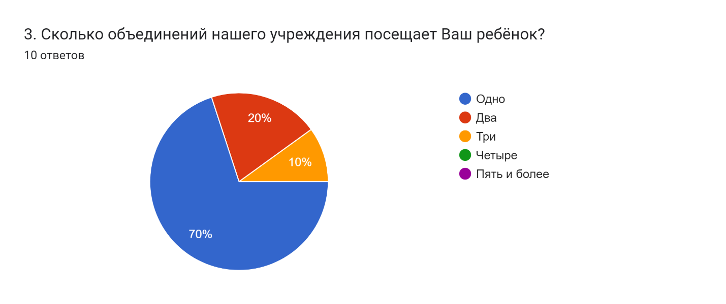
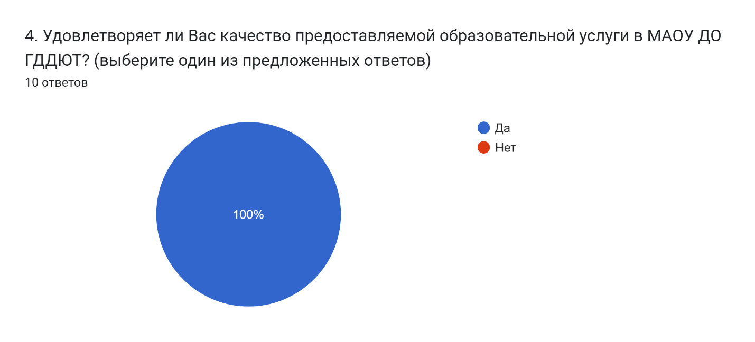
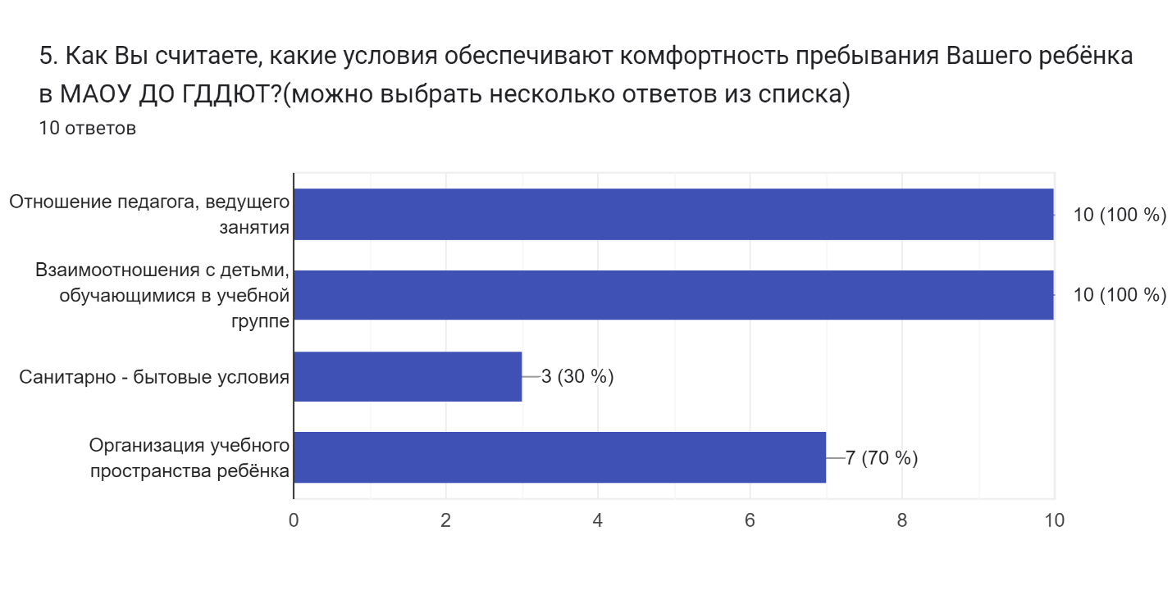
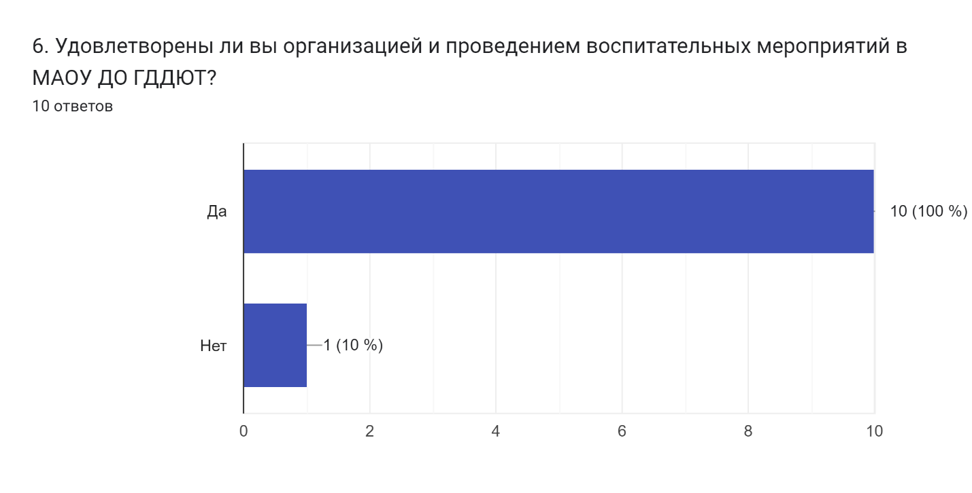

7. Какие кружки, секции и объединения хотел бы посещать Ваш ребёнок?

Шахматы
Английский язык
Баскетбол
Робототехника, дзюдо
Робототехника
Ещё кроме шахмат и робототехники, рисование
Теннис
Робототехника
Робототехнику

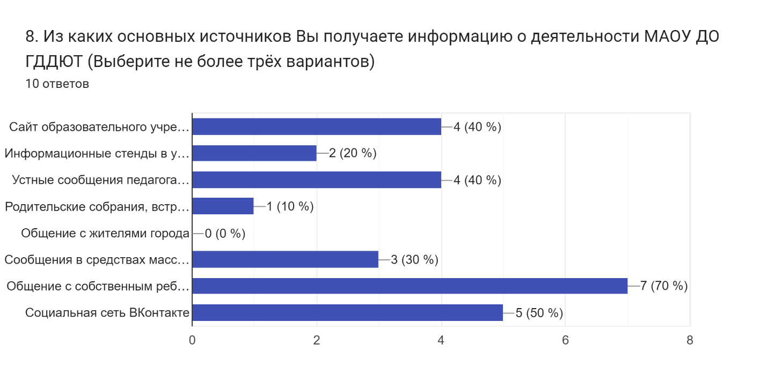
9. Ваши предложения по улучшению деятельности МАОУ ДО ГДДЮТ?
10 ответов
Нет
Расширение образовательных услуг
Плодотворной работы
Всё прекрасно. Спасибо!
Работой удовлетворена
Всё замечательно, питание хорошее

Анкета
"Удовлетворённость родителей образовательным процессом" по итогам 2023-2024 г.г. Социально - педагогическое направление ГДДЮТ.

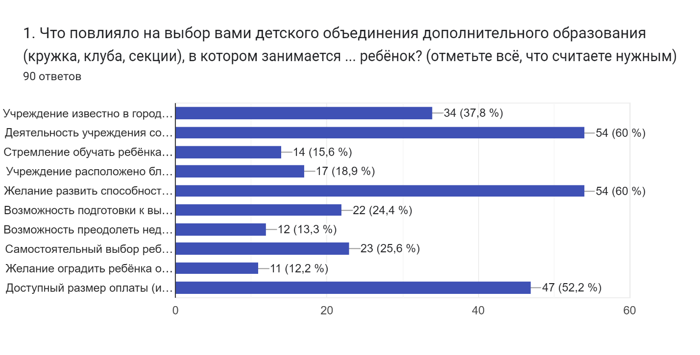
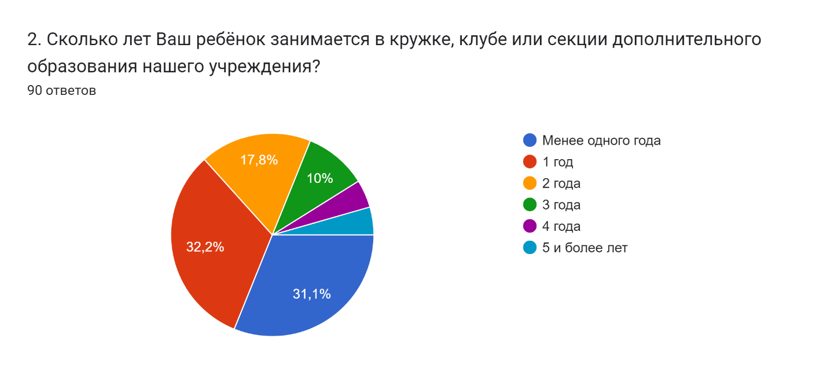
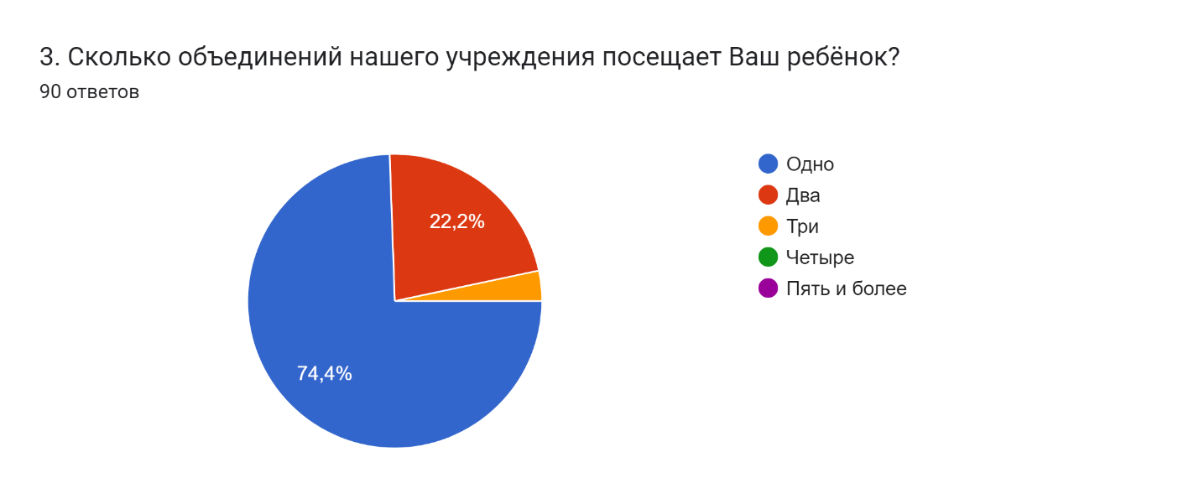
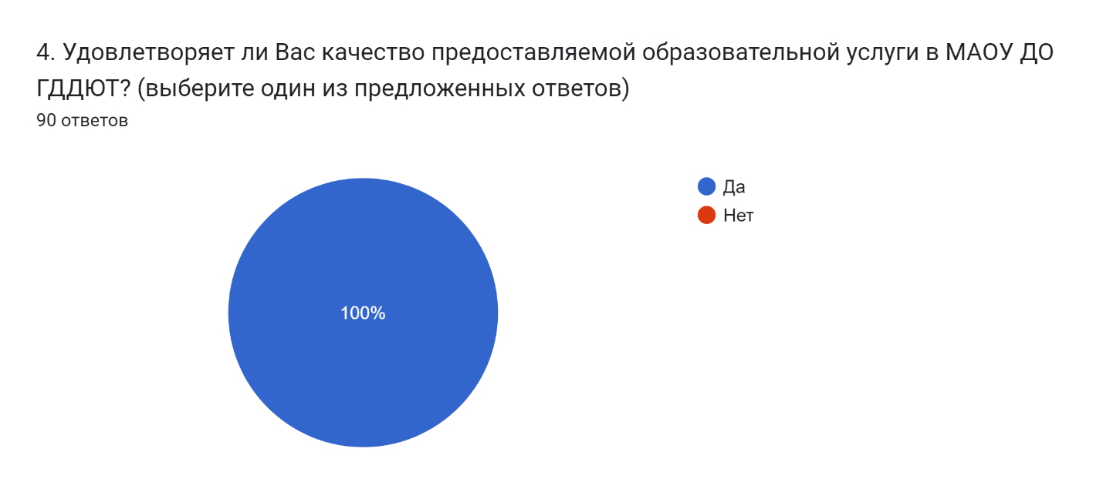
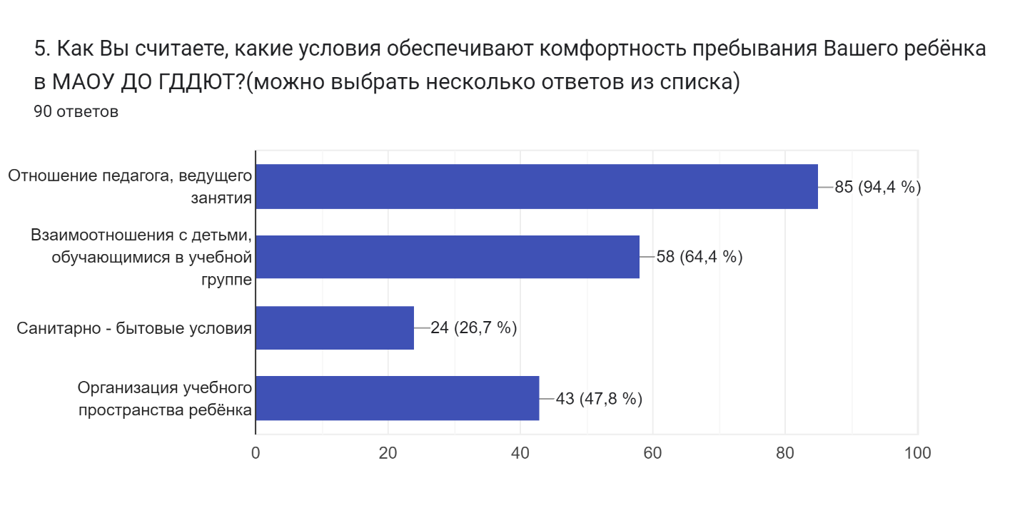
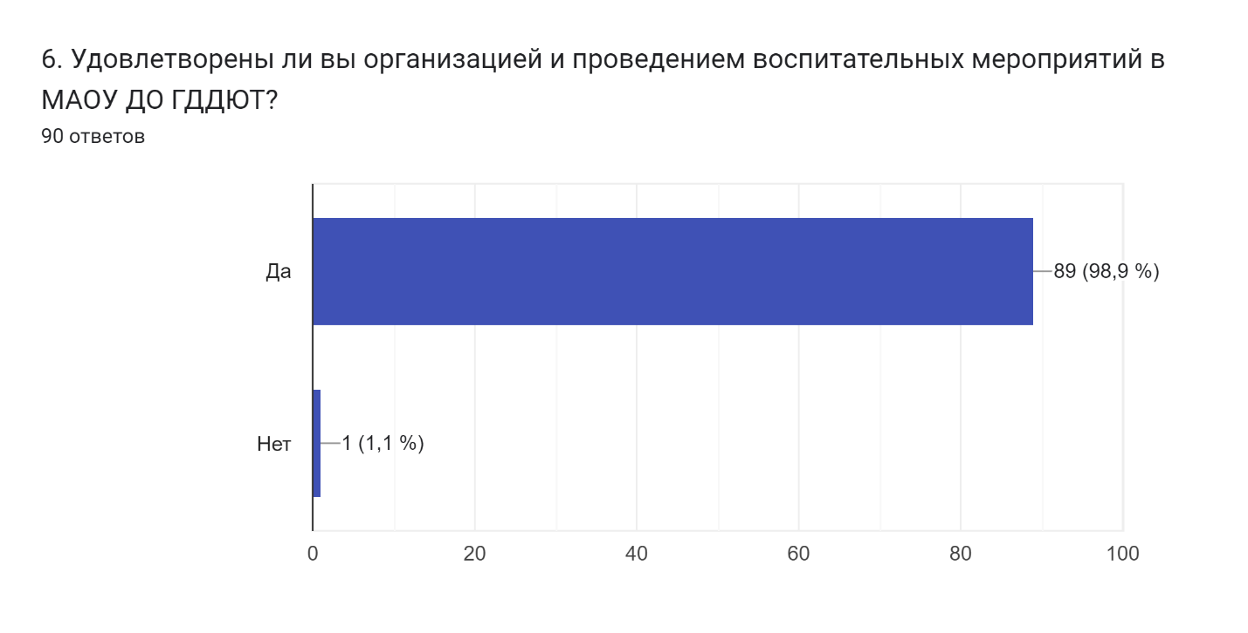
7. Какие кружки, секции и объединения хотел бы посещать Ваш ребёнок?
90 ответов
Робототехника
Танцы
Английский язык
Робототехника
Рисование
Театральный
дзюдо
Бокс
Робототехника, программирование.

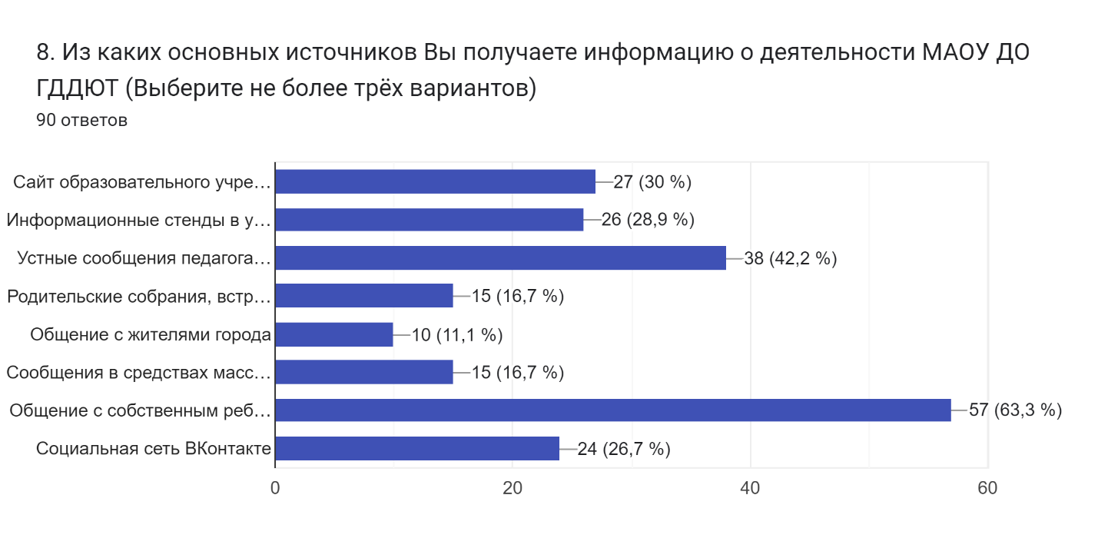

9. Ваши предложения по улучшению деятельности МАОУ ДО ГДДЮТ?
90 ответов
Все устраивает
Нас всё устраивает
Все хорошо
Все устраивает
Все нравится
продолжить в таком же духе
Всё устраивает.
Всё устраивает
Меня все устраивает. Мы очень довольны.
Ок
Меня все устраивает
Нет, все устраивает
Всё отлично
Выездные экскурсии
Все замечательно!
Меня всё устраивает

